GUIA Nº1 CIUDAD CONTEMPORANEA

UNIDAD I: EL ESPACIO GEOGRÁFICO, OBJETO DE ESTUDIO DE LA GEOGRAFÍA Y CONSTRUCCIÓN DEL SER HUMANO A TRAVÉS DEL TIEMPO
Nombre: |  |  |  | Curso: |  | Fecha
Puntaje Evaluación |  | 23 ptos | Puntaje de corte (60%): |  | 13 ptos
Puntaje obtenido: |  |  | Calificación:

INSTRUCCIONES:
Lee atentamente las instrucciones de cada pregunta antes de contestar.
La guía entregada, deberá ser enviada al correo de la profesora carolina.castro@elar.cl durante el trascurso de la semana.
La guía corresponde a la primera de dos guías que corresponden a la primera evaluación del semestre.

Objetivos y/o habilidades a evaluar:
Explicar el espacio geográfico como una construcción social producto de las interacciones entre los grupos humanos y el medio, que influyen en las múltiples dimensiones de la vida en sociedad.

La anterior definición, es la que podemos encontrar en cualquier medio escrito o virtual que puedas acceder. Sin embargo, esta definición ha ido variando con el paso de los años.
Hoy en día, la geografía es conocida como una ciencia puente, que estudia la relación entre el hombre, la naturaleza y los efectos que el hombre produce en ella. Sin embargo, esta relación es recíproca, pues la naturaleza también produce efectos sobre la vida del hombre, entregando posibilidades o poniéndole límites a su desarrollo.
PARTES DE LA GEOGRAFÍA

Las distintas partes del estudio de la geografía, analizan las distintas formas de interacción entre l hombre y el espacio geográfico que habita. Debemos tener presente, que estos estudios son sobre el medio físico-natural que nos rodea: Litosfera (espacio terrestre), atmosfera (espacio aéreo), hidrosfera (espacio marítimo).
De igual forma, podemos decir que la geografía es una ciencia holística, ya que es una ciencia que se relaciona con otras ciencias, como es el caso de la sociología (estudio del funcionamiento y la estructura de las sociedades) y la antropología (estudio del hombre en su totalidad), por lo que abarca distintos fenómenos producto de la relación del hombre con la naturaleza:
- Organización de la población en el espacio geográfico.
- Actividades económicas de la población
- Paisaje humanizado
ADAPTACIÓN DEL HOMBRE EN EL MEDIO NATURAL

Como ya se había mencionado, la naturaleza le entrega al hombre posibilidades o límites de desarrollo. Estos fenómenos, son objeto de estudio por la ciencia:

Determinismo geográfico: ocupación humana del territorio, está condicionada por las características del espacio geográfico.
Ejemplo: pescadores en la costa, ganaderos en la pampa, recolectores de frutas, etc.

Posibilismo geográfico: ocupación humana del territorio no está condicionada por el espacio geográfico. El hombre, transforma el espacio geográfico, adaptándolo a sus necesidades.
Ejemplo: ciudades, plantaciones agrícolas, embalses, etc.
I.- Responde las siguientes preguntas: (4 ptos)
- ¿Cómo es tu entorno geográfico? Describe el lugar en que vives, indicando las transformaciones que se han realizado en tu barrio.
__________________________________________________________________________________________________________________________________________________________________________________________________________________________________________________________________________________________________________________________________________________________________________________________________________________________________________________________________________________________________________________________________________
- ¿Por qué crees que ha sido necesario transformar el lugar?
__________________________________________________________________________________________________________________________________________________________________________________________________________________________________________________________________________________________________________________________________________________________________________________________________________________________________________________________________________________________________________________________________________
- ¿Qué problemáticas han enfrentado en tu hogar o barrio para poder realizar esas transformaciones? (ordenanzas municipales, problemas económicos, espacio, etc.)
__________________________________________________________________________________________________________________________________________________________________________________________________________________________________________________________________________________________________________________________________________________________________________________________________________________________________________________________________________________________________________________________________________
- Según lo aprendido, ¿crees que el espacio geográfico que te rodea, te entrega posibilidades o límites de desarrollo? ¿Por qué?
__________________________________________________________________________________________________________________________________________________________________________________________________________________________________________________________________________________________________________________________________________________________________________________________________________________________________________________________________________________________________________________________________________

EL HOMBRE EN EL ESPACIO GEOGRÁFICO
Debemos tener presente que no existe un determinismo ni un posibilismo al 100%, si no que existe una relación entre ambas teorías. Existen dos tipos de espacio:
- Espacio ecúmene: espacio geográfico habitado por el hombre de forma permanente.
- Espacio anecúmene: espacio geográfico que no ha sido utilizado ni habitado por el hombre o bien, lo utiliza de forma esporádica o escasa.
II.- Observa y analiza el siguiente mapa que muestra los espacios que han sido utilizados por el hombre en la tierra. Luego, responde las siguientes preguntas: (6 ptos)

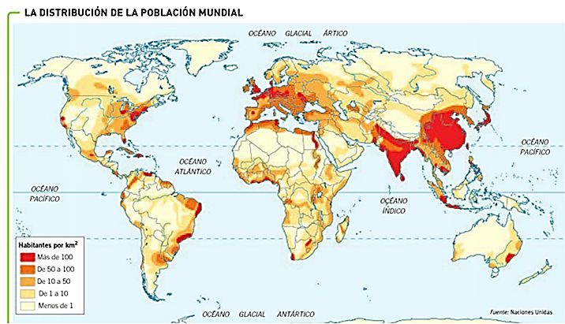
- ¿Qué continentes son los más habitados?
____________________________________________________________________________________________________________________________________________________________________________________________________________________________________________________________________________________________________________________________________________________________
- ¿Por qué crees que ocurre este fenómeno? Responde según lo que has aprendido.
____________________________________________________________________________________________________________________________________________________________________________________________________________________________________________________________________________________________________________________________________________________________
- ¿Por qué hay espacios que tienen poca o nula cantidad de habitantes?
____________________________________________________________________________________________________________________________________________________________________________________________________________________________________________________________________________________________________________________________________________________________

EXPANSIÓN EN EL ESPACIO GEOGRÁFICO
En los últimos 25 años, la población mundial ha crecido casi 2.000 millones de habitantes, llegando hoy en dia a 6.5 millones de habitantes en el mundo.
Las proyecciones estadísticas de la ONU, afirman que para el año 2025 la población mundial ascenderá a 8.200 millones de personas. Para el año 2080, la población será de 9.600 millones de habitantes y para el año 2100, la población del mundo será de 16.600 millones de habitantes.
Es por ello, que el espacio geográfico se vuelve primordial para el desarrollo humano, pues determinara la forma de vida del ser humano, y a su vez, le entrega posibilidades de desarrollar estrategias o mejoras en su calidad de vida.
III.- Investiga las variaciones en la cantidad de población que Chile ha tenido a lo largo de su historia. Para ello, buscaras en la página del Instituto Nacional de estadísticas (INE) los resultados de los censos que se han realizado en el país. (9 ptos)
AÑO DEL CENSO | CANTIDAD DE POBLACION
IV.- Responde las siguientes preguntas: (4 ptos)
- ¿Qué factores habrán influido en el aumento de población en el país?
____________________________________________________________________________________________________________________________________________________________________________________________________________________________________________________________________________________________________________________________________________________________
- ¿Qué características tiene la geografía de Chile? ¿le entrega limites o posibilidades al desarrollo humano?
____________________________________________________________________________________________________________________________________________________________________________________________________________________________________________________________________________________________________________________________________________________________

